** ESCUELA NORMAL DE EDUCACIÓN PREESCOLAR**

**DANIA ALEJANDRA CEPEDA ROCAMONTES 1° D”**

***Unidad: 1***

***Tema: El pensamiento geométrico, su enseñanza y aprendizaje en el plan y programa de estudio de educación preescolar***

***Aprendizaje esperado:*** Justifique y realice el análisis del currículo de Aprendizajes clave en el eje de ubicación espacial y figuras y cuerpos geométricos

***Competencias esperadas del perfil de egreso:***

Detecta los procesos de aprendizaje de sus alumnos para favorecer su desarrollo cognitivo y socioemocional.

1.2 Establece relaciones entre los principios, conceptos disciplinarios y contenidos del plan y programas de estudio en función del logro de aprendizaje de sus alumnos, asegurando la coherencia y continuidad entre los distintos grados y niveles educativos.

***Tema del Trabajo a Desarrollar***

***EVIDENCIA DE APRENDIZAJE: MATRIZ ANALÍTICA DEL CURRICULO DE APRENDIZAJES CLAVE***

***Saltillo, Coahuila 27/02/22***

**INTRODUCCIÓN**

**Este producto pretende observar y conocer los aprendizajes y saberes previos a lo que sería la matriz analítica, principalmente contiene dos temas como único punto de partida para conocer así mismo hasta qué grado de profundidad, que deben hacer y saber los niños en cierto nivel de preescolar, en el siguiente trabajo se abordaron únicamente dos aprendizajes claves para la formación del niño en preescolar, además de observar y sobre todo conocer aquellos puntos de partida que nos pueden ser clave al momento de la enseñanza en el aula, desde lo más básico hasta cosas un poco más complejas.**

**Aprender acerca de los conceptos y propiedades en geometría ayuda a los niños a dar sentido espacial a su entorno y a desarrollar la capacidad para describir y comprender su espacio físico; además, la geometría es un tema fundamental para muchos otros contenidos matemáticos como medición y trigonometría, entre otros.**

**MATRÍZ ANALÍTICA**

|  |  |  |  |  |  |
| --- | --- | --- | --- | --- | --- |
| **EJE** | **TEMA** | **NIVEL DE PROFUNDIDAD** | **APRENDIZAJE** | **¿QUÉ DEBEN SABER?** | **¿QUÉ DEBEN HACER** |
| **Forma, espacio y medida.** | Ubicación Espacial | En este aprendizaje se busca que los estudiantes construyan sus propios sistemas de alusión referente a la localización espacial para que de esta forma dichos logren entender que el espacio puede describirse mediante aspectos de alusión. Pretende que los estudiantes tengan posibilidad de entablar las interacciones espaciales desde su cuerpo humano u otros objetos. | -Ubica objetos y lugares cuya ubicación desconoce, mediante la interpretación de relaciones espaciales y puntos de referencia. | Los niños deben saber comunicar de forma oral la posición de cualquier objeto usando puntos de referencia y creando algunas relaciones espaciales para que otros lo encuentren. | -Se trata de que sepan encontrar objetos que se desconozca dónde están y crear desplazamientos para llegar al lugar, siguiendo algunas instrucciones, uso de algunos puntos de referencia, y relaciones espaciales.  -Hacer desplazamientos y trayectorias que le permitan llegar a un punto.  -Ordenar actividades con movimientos, como lo es de arriba hacia abajo en una columna en función del tiempo de un día.  -Organizar varios tiempos de la semana, cumpleaños, eventos, etc.  -Poder resolver rompecabezas y trabajar libremente en tangram. |
| Figuras y cuerpos geométricos | Tiene como propósito desarrollar la percepción geométrica por medio de situaciones problemáticas en la que los niños reproduzcan modelos y construyen configuraciones con formas figuras y cuerpos geométricos, que en su día a día puedan enfrentarlos además de saber identificarlos.  Es visto que los niños con cualquier cosa creen patrones o secuencias con objetos o espacios, esto pretende que sea de ayuda hacia el aprendizaje, ya que deja de ser algo visto solo en clases, sino que se enfrentan a ello en su día a día. | -Reproduce modelos con formas, figuras y cuerpos geométricos.  -Construye configuraciones con formas, figuras y cuerpos geométricos | -Pretende que los niños sepan identificar algunas características de las figuras geométricas y establecer algunas semejanzas y diferencias entre figuras y cuerpos al momento de trabajar con ellos. | -Poder resolver rompecabezas y trabajar libremente en tangram.  -Crear o construir configuraciones a partir de una modelo utilizando diversas figuras geométricas.  -Reconocer las figuras geométricas, o al menos las más básicas (cuadrado, rectángulo, rombo, romboide, triángulo, pentágono, hexágono) u objetos.  . |

**CONCLUSIÓN**

**Como conclusión podría decir que siempre habrá una idea de donde partir y sobre todo hacia dónde, considero que la matriz analítica es una gran herramienta para poder identificar que las competencias que próximamente serán evaluadas, analizar y ordenar las funciones que procederán hacia el aprendizaje previo que se les impartirá a los alumnos, clasificar tal vez algunas competencias o categorías que podrían ser de gran ayuda, tomar en cuenta de donde se podría partir para la evaluación y sobre todo definir las acciones correctas, para que la enseñanza se dirija por un buen camino y llegue hasta donde está planeado.**

**NOTA REFLEXIVA**

**Mi trabajo fue elaborado gracias al programa aprendizajes claves 2018, no me fue tan difícil elaborarlo ya que en el semestre pasado habíamos elaborado algo parecido pero en diferente curso, considero que pude desarrollar la competencia en un 90% ya que pude identificar aquellos principios disciplinarios y sobre todo la relación que existe entre los aprendizajes claves, además de mantener esa continuidad y coherencia al momento de elaborarlos.**

**Bibliografía**

**Secretaría de Educación Pública. (2017b). Aprendizajes clave para la educación integral. Plan y programas de estudio para la educación básica.**

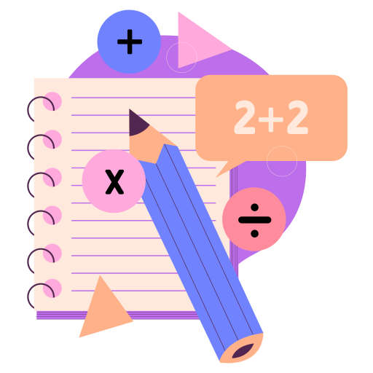

**RUBRICA DE EVALUACIÓN**

